مفهوم التقانة: مجموعة من الأساليب يستخدمها الإنسان لاستثمار ما يتوصل إليه من معرفة نظرية في الاختراعات والتطبيقات العلمية بغرض التغلب على معوقات البيئة.

أولاً: العلاقة بين التقانة والبيئة عبر التاريخ
- مرحلة الجمع والالتقاط - مرحلة الصيد والقنص- مرحلة الزراعة والرعي واستئناس الحيوان- مرحلة الصناعة

ثانياً: أثر التطور التقني على البيئة:
مما لا شك فيه أن التقدم في المجال التقني كان له الأثر الإيجابي الناقع للحياة البشرية مما سهل الكثير من المعيقات التي كانت تمثل أمر صعب للإنسان وفي المقابل كان لهذا التقدم على منحى آخر أثاره السلبية والتي تتعارض مع فطرة الله التي فطر الناس عليها لأن الله تبارك وتعالى خلق كل شيءٍ بقدر.

1- أثر التطور التقني في الغلاف الجوي
مكونات الغلاف الجوي حسب نشأتها.
مكونات ذات مصدر طبيعي
- الأبخرة والغازات الناتجة عن البراكين. - الغازات الناجمة عن الحرائق
مكونات ذات مصدر صناعي
- وسائل النقل - الأنسطة الصناعية - التفجيرات النووية – محطات توليد الطاقة – المصانع الكيماوية

ب- أثر الأنشطة الصناعية في تلوث الهواء: تتعدد مصادر تلوث الهواء الناجمة عن أنشطة الإنسان الصناعية من أبرزها:
- تكرير النفط - صناعة الحديد والصلب - الصناعات الكيماوية - حرق القمامة
- أثر التفجيرات والنفايات والإشعاعات النووية
2- أثر التطور الصناعي على تلوث الماء:
من مصادر تلوث الماء بفعل النشاط الصناعي
أ- مياه الصرف الصحي ب- المركبات الكيميائية جـ - المواد الصلبة د- المواد المشعة
هـ - الحرارة و- المصارف الصناعية

- التلوث بمياه الصرف الصحي ومخلفاته:
وهي المياه الناجمة عن الاستعمالات المنزلية وبعض الصناعات التي تلقى في الأنهار ومن آثارها الضارة:
- قلة نسبة الأكسجين في الماء - انبعاث روائح كريهة - قلة الأحياء المائية لاسيما الأسماك
ب- المركبات الكيميائية:
وهي عبارة عن المياه العادمة المتسربة من المصانع أو من نتاج الأسمدة المتحللة في التربة.
جـ - المواد الصلبة:
تتكون هذه المواد من الأتربة التي تذروها الرياح أو تجلبها المياه السطحية الجارية إلى المسطحات المائية.
د – المواد المشعة:
وهي بسبب النشاط الإشعاعي الناجم عن الأبحاث والتجارب النووية في البحار والمحيطات.
هـ - الحرارة:
عندما تلقى المياه المستخدمة في تبريد محطات توليد الطاقة الكهربائية وغيرها في الأنهار والبحار ترتفع درجة حرارتها.
3- أثر التطور التقني على التربة:
وهي من أبرز المشكلات التي تتعرض لها البيئة لما لها من تأثير على الحياة على سطح الأرض.
4- آثار أخرى للتطور التقني.
- تقرح وتقشر الأحجار الجيرية. - تلوث شواطئ البحار والمحيطات وضفاف الأنهار.
- تلوث مياه البحار والمحيطات. - تآكل طبقة الأوزون.
العامل الملوث | آثاره الضارة
النفايات الصلبة والفضلات المنزلية | - تحلل المواد العضوية وانطلاق روائح كريهة وغازات خطرة.  - تجمع القوارض والحشرات
المبيدات الحشرية ومزيلات الأعشاب | - قتل البكتريا الموجودة في التربة.  - قلة المواد العضوية في التربة.
الأسمدة الكيميائية | - تغير طعم الخضروات والفواكه ولونها ورائحتها.  - إصابة الإنسان بالعديد من الأمراض.
الأملاح | - ضعف قدرة النبات على النمو وتعرضه للموت.  - تكون طبقة سطحية تمنع تغلغل المياه والهواء في التربة.
الأمطار الحمضية | - إتلاف مساحات واسعة من الغابات والمحاصيل الزراعية.  - قتل الكائنات البحرية والأسماك.

الآثار السلبية للتقانة على البيئية
ومن أبرز الآثار المتوقعة للتطور التقني والصناعي في البيئة
- التغيرات المناخية - تآكل طبقة الأوزون - تزايد النفايات السامة كماً ونوعاً.
- تلوث المياه والغذاء. - تلوث الأرض والتربة.
1- التغيرات المناخية:
ويعتر السبب الرئيسي في هذه التغيرات هو ارتفاع درجة حرارة الأرض نتيجة لعوامل عدة تم تناولها في الفصل الدراسي الأول ( الاحتباس الحراري ) ويتوقع العلماء أن يتسبب الارتفاع التدريجي في درجات حرارة سطح الأرض إلى نتائج عدة منها.
أ- تغير نظام سقوط المطر. ب- اختلاف معدلات جريان الأنهار.
جـ - ارتفاع مستوى مياه البحار والمحيطات.د – ذوبان الغطاءات والجبال الجليدية.
هـ - اختفاء بعض أنواع الكائنات الحية.

2- تآكل طبقة الأوزون:
( الأوزون هو غاز عديم اللون وسام للإنسان والحيوان والنبات لذلك من نعم الله علينا وعلى الأحياء أجمعين أنه لا يتركز بنسبة عالية عند سطح الأرض غير أن بقاء بنسب محدودة له فائدة عظيمة حيث يعال مياه الشرب والمياه الصناعية ومياه الصرف الصحي )

من الملوثات التي تؤدي إلى استنزاف غاز الأوزون:
- أكاسيد النيتروجين التي تنطلق من الأسمدة الآزوتية والطائرات النفاثة.
- مركبات الكلوروفلوروكربون ( غاز الفريون ) التي تستخدم في بخاخات الشعر، ومزيلات العرق، وأجهزة التبريد والتكييف.

المخاطر البيئية الناجمة عن تآكل طبقة الأوزون
- تسرب جزء كبير من الأشعة فوق البنفسجية الضارة إلى سطح الأرض.
- انتشار أمراض عديدة منها الأمراض السرطانية وبخاصة سرطان الجلد.
3- تزايد النفايات السامة كماً ونوعاً:
تنتج المركبات السامة عن المركبات الكيميائية التي تدخل في بعض الصناعات ومن أشد هذه النفايات خطراً على الإنسان النفايات الناجمة عن استخدام الطاقة النووية وتأثيرها المتمثل في أمرين خطيرين:-
أ- آثارها المدمرة للمياه والتي تمتد لعقود طويلة.
ب- مشكلة التخلص منها إذا يتعذر نقلها وطمرها بالأساليب المعهودة في نقل النفايات الأخرى.
نتائج إيجابية | نتائج سلبية
- تطور الأبحاث العلمية في مجال الطب والزراعة  - توفير الطاقة بكميات كبيرة | - التخلص من النفايات النووية  - الآثار التي تنجم عن الإشعاعات من المفاعلات النووية.

تلوث الماء والغذاء:
يقصد بتلوث الماء كل ما يفسد خصائصه، ويغير طبيعته، ومن صور تلوث المياه:-
- استنزاف كميات كبيرة من الأكسجين الذائب فيه.
- زيادة نسبة المواد الكيميائية في المياه.
- نمو البكتريا والطفيليات والأحياء الدقيقة.
- قلة الضوء الذي يعد ضرورياً لنمو الأحياء النباتية المائية.

لذا يقسم الماء بحسب مصدر التلوث
مصادر تلوث الماء
كيميائي |  | بيولوجي |  | حراري
أهم ملوثات الماء:
- المخلفات الصناعية - مياه المجاري - النفط
- المبيدات الحشرية - المفاعلات النووية.

الآثار الإيجابية للتقانة في معالجة المشكلات البيئية
أولاً: الجهود العالمية التي تبذل في مجال حماية البيئة من التلوث
- الدافع من تكاتف الجهود الدولية في مجال حماية البيئة من الآثار الصناعية الضارة.
أ- حماية البيئة مسؤولية عالمية تتطلب تضافر الجهود الدولية مجتمعة.
ب- تشكل الطاقة المستخدمة في الصناعة النقل المصدر الرئيس لتلوث البيئة.
جـ - يؤدي استخدام الآلات والمعدات الأكثر كفاءة إلى التقليل من مخاطر الصناعة على البيئة.
د– تتفاوت مصادر الطاقة من حيث أثارها السلبية على البيئة.
ومن التجارب والإجراءات التي تبذل للحد من مشكلة التلوث البيئي الإجراءات التي تبذل لحماية الغلاف الجوي من التلوث: ويعتبر السبب الرئيس لتلوث الغلاف الجوي هو الطاقة المستخدمة في النصاعة لذلك كان لابد من البحث عن مصادر طاقة بديلة نظيفة.
ومن الجهود العالمية التي تبذل من أجل توفير طاقة نظيفة للاستخدامات الصناعية وغيرها:-
أ- الطاقة الشمسية: إن الشمس كمصدر أساسي للطاقة دفعت العلماء إلى الاستفادة منها بطرائق مبتكرة من أهمها:-
- توفير الكهرباء للقرى النائية. - ضخ المياه الجوفية في الصحراء لعمليات الري.
- تزويد محطات تقوية الإرسال ( التلفزيوني والإذاعي والهاتفي )
- تزويد محطات الأرصاد الجوية بالطاقة اللازمة.
- إضاءة شوارع المدن، وإنارة مدرجات هبوط وإقلاع الطائرات. - إنارة لوحات الإعلانات في الشوارع.
- المحطات المدارية: وهي عبارة عن وضع عواكس شمسية عملاقة في الفضاء على شكل مرايا مقعرة يصل قطرها أحياناً إلى 20 متراً.
- المجمعات الشمسية: تقوم هذه المجمعات باستقطاب الأشعة الشمسية على سطح خاص للحرارة ينقلها مباشرة إلى أنابيب نحاسية بها مياه ترتفع درجة حرارتها بالتلامس.
ب- طاقة الرياح: وهي عبارة عن مراوح هوائية ذات أذرع ( ريش ) تدور لدى حركتها بفعل الهواء مولدةً طاقة كهربائية تخزن في بطاريات شحن.
جـ - طاقة المد والجذر: حيث يتم بناء سدود عند مداخل الخلجان أ, البحار في المناطق التي يكون فيها منسوب المياه متفاوتاً بدرجة كبيرة بين حالتي المد والجذر، فتوضع توربينات بجانب السد لتوليد الكهرباء.
2- تقنيات ترشيد استهلاك الطاقة: تؤكد الدراسات أن حوالي 50% من استهلاك العالم للطاقة يمكن توفيرها من خلال تطوير وسائل النقل والآلات الصناعية ويعد الاقتصاد في استهلاك الطاقة من التوجهات العالمية المستقبلية لحماية البيئة من التلوث، كذلك ترشيد استهلاك
ومن أهداف الإنتاج الأنظف:-
- الحصول على وفورات مالية. - تحسين البيئة بتكلفة منخفضة نسبياً.
- تقليل المخلفات الصناعية وإعادة تدويرها. - استرجاع المواد الخام ( الكيماويات ) والطاقة.
س: ما الفرق بين مفهوم الإنتاج الأنظف والحل التقليدي لمعالجة الملوثات البيئية الناتجة عن المصانع ؟ يتركز الإنتاج الأنظف على خفض المخلفات الصناعية قبل إجراءات التصنيع وهو ما يسمى بالمعالجة عند المنبع، بينما تتم المعالجة في الطريقة التقليدية بعد إجراءات التصنيع وهو ما يسمى بالمعالجة عند نهاية الأنبوب.

إدارة المخلفات الصلبة: تتضمن إدارة المخلفات الصلبة العمليات الآتية:-
- فرز المخلفات الصلبة: وهو عزل المخلفات التي يمكن استخدامها من الأخرى الغير نافعة للاستخدام مرة أخرى.
- إعادة تدوير المخلفات الصلبة: بعد عملية الفرز وتصنيف المخلفات يمكن الاستفادة منها خلال إعادة تصنيعها.
- حرق أو ترميد المخلفات الصلبة التي لا يمكن الاستفادة منها ( الحرق الآمن )
- الدفن الصحي ( الآمن ) للمخلفات الناجمة عن الحرق.

مقارنة بين دفن المخلفات الصلبة بالطريقة التقليدية وطريقة الدفن الآمن.
الدفن التقليدي للمخلفات الصلبة | الدفن الآمن للمخلفات الصلبة
- وضع المخلفات في حفر غير مبطنة  - انبعاث غازات ملوثة للهواء  - ترسب بعض المكونات مما يلحق الضرر بالتربة | - وضع المخلفات في حفر محكمة الإغلاق  - عدم انبعاث الغازات  - حماية المياه الجوفية من الضرر والتلوث.

أثر التقانة في معالجة القضايا البيئية في دولة الإمارات العربية المتحدة
- تعد دولة الإمارات العربية المتحدة من الدول الرائدة في معالجة مشكلات التلوث الناجمة عن النهضة العمرانية السريعة فيها والتوسع المستمر في صناعة استخراج النفط، ومن ثم حصول راعي البيئة الأول المغفور له بإذن الله تعالى الشيخ زايد بن سلطان آل نهيان رحمه الله على أكثر من 18 جائزة ووساماً وشهادات تقدير عربية وإقليمية ودولية تقديراً لجهوده في حماية البيئة وتنميتها.
استراتيجيات دولة إ. ع. م. للتكيف مع تغير المناخ والقضايا البيئية الأخرى.

تتبنى دولة الإمارات الإستراتيجية الإقليمية ( للـ أسكوا ) المتوسطة الأمد والمكونة من الخطوات الأربع الآتية:-
1- إقامة البنى التحتية أو تعديلها لمنع الخسائر الناتجة عن تغير المناخ.
2- إعادة توزيع الموارد المائية المتاحة بين دول المنطقة.
3- تبني شبكة أمان اجتماعي لتقديم خدمات إغاثة أثناء حدوث الكوارث البيئية.
4- توفير البدائل المناسبة للبنى التحتية تحسباً للطوارئ أو المستجدات البيئية.

أثر التقنيات الحديثة في حماية الهواء والمياه والتربة.
1- حماية الهواء من التلوث
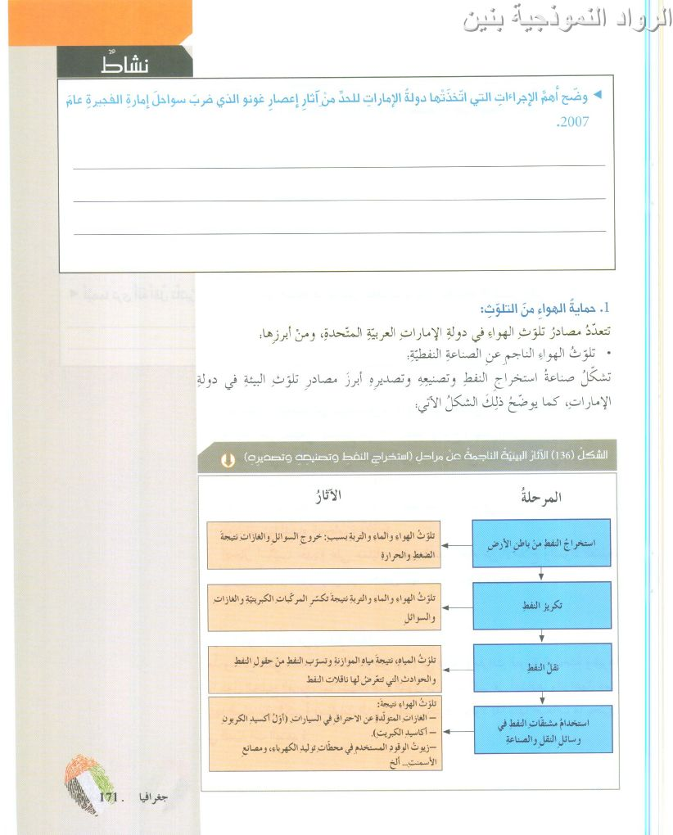
س: ما هي أهم التقنيات الحديثة التي تستخدم في دولة إ. ع. م للحد من آثار التلوث الناجم عن النفط ؟
- معالجة الغاز الطبيعي المنطلق من آبار النفط.
- إعادة تصميم شبكات صرف المياه المختلفة عن مصافي تكرير النفط.
- إدخال أساليب حديثة على عمليات تنقية النفط الخام من الأملاح والمواد الصلبة.
- تلوث الهواء الناجم عن وسائل النقل.
س: ما هي الإجراءات الحالية والمستقبلية التي تٌتخذ للحد من آثار التلوث الناجمة عن وسائل النقل.
- إعداد البنية التحتية لاستخدام الغاز الطبيعي بدلاً من النفط.
- خفض نسبة الكبريت في الديزل.
- إنشاء شبكة قطارات لنقل الأفراد داخل المدن.
- شراء حافلات تعمل بالغاز الطبيعي.
- تحويل مركبات شركات جمع القمامة للعمل بالغاز الطبيعي.
- تقديم حوافر للشركات التي تعمل مركباتها بالغاز الطبيعي.

س: ما هي أهم النصائح التي تقدمها لسائقي السيارات للتقليل من انبعاث ثاني أكسيد الكربون؟
- تجنب وضع أمتعة على سطح السيارة لأنها تزيد من مقاومة الرياح.
- لا تسرع لأن زيادة السرعة تزيد من استهلاك الوقود.
- استعمل المكيف باقتصاد.
- تأكد من ضغط الهواء في العجلات فإذا كان ضغطها منخفضاً فإن السيارة تستهلك وقوداً أكثر.

تلوث الهواء الناجم عن الصناعة

س: ما هي أهم الإجراءات التي تتخذها دولة إ. ع. م للحد من الآثار السلبية للصناعة؟
- استخدام الغاز الطبيعي كمصدر نظيف للطاقة ( شركة الإمارات للألمنيوم )
- إنتاج المادة الغازية الدافعة كبديل لمادة الكلوروفلوروكربون.
- إعادة تدوير المخلفات الصناعية بهدف الحد من آثارها السلبية على البيئة.
- إنشاء مدينة ( مصدر ) في أبوظبي لتكون أول مدينة خالية من الانبعاثات الكربونية في العالم.

